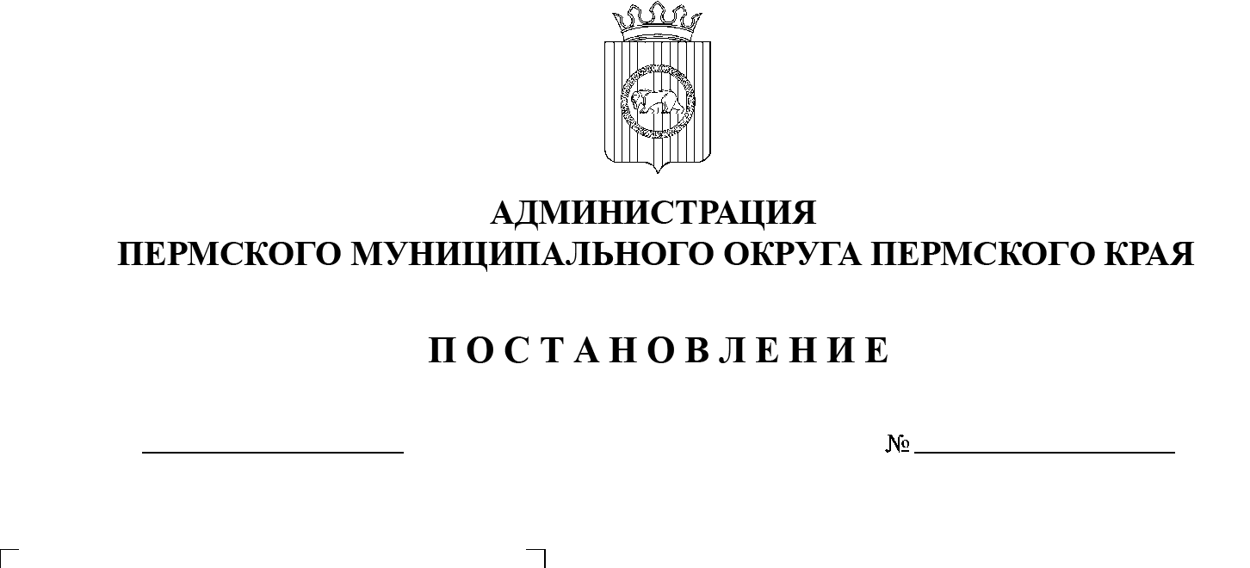

СЭД-2023-299-01-01-05.С-418

Об утверждении Порядка осуществления бюджетных полномочий главными администраторами доходов

и главными администраторами источников финансирования дефицита бюджета Пермского муниципального округа Пермского края

01.06.2023

В соответствии со статьями 160.1, 160.2 Бюджетного кодекса Российской Федерации, пунктом 6 части 2 статьи 30 Устава Пермского муниципального округа Пермского края, частью 18 раздела V Положения о бюджетном процессе в Пермском муниципальном округе Пермского края, утвержденного решением Думы Пермского муниципального округа Пермского края от 22 сентября 2022 г. № 14,

администрация Пермского муниципального округа Пермского края ПОСТАНОВЛЯЕТ:

1.  Утвердить прилагаемый Порядок осуществления бюджетных полномочий главными администраторами доходов и главными администраторами источников финансирования дефицита бюджета Пермского муниципального округа Пермского края.

2.  Признать утратившим силу постановление администрации Пермского муниципального района от 27 декабря 2019 г. № 971 «Об утверждении Порядка осуществления органами местного самоуправления Пермского муниципального района бюджетных полномочий главных администраторов доходов бюджета Пермского муниципального района и доходов бюджетов сельских поселений Пермского муниципального района».

3.  Опубликовать (обнародовать) настоящее постановление в бюллетене муниципального образования «Пермский муниципальный округ» и разместить на официальном сайте Пермского муниципального округа в информационно-телекоммуникационной сети «Интернет» ([www.permraion.ru](http://www.permraion.ru)).

4.  Настоящее постановление вступает в силу со дня его официального опубликования (обнародования) и распространяется на правоотношения, возникшие с 01 января 2023 г.

5.  Контроль за исполнением настоящего постановления возложить на  заместителя главы администрации Пермского муниципального округа Пермского края Гладких Т.Н.

Глава муниципального округа В.Ю. Цветов

УТВЕРЖДЕН

постановлением администрации

Пермского муниципального округа Пермского края

от 01.06.2023 № СЭД-2023-299-01-01-05.С-418

**ПОРЯДОК**

**осуществления бюджетных полномочий главными**

**администраторами доходов и главными администраторами источников финансирования дефицита бюджета Пермского муниципального округа Пермского края**

1.  Настоящий Порядок регулирует отношения, возникающие при  администрировании доходов бюджета Пермского муниципального округа Пермского края, закрепленных за главными администраторами доходов и главными администраторами источников финансирования дефицита бюджета Пермского муниципального округа Пермского края.

2.  Перечень главных администраторов доходов бюджета и главных администраторов источников финансирования дефицита бюджета и     закрепляемые за ними коды бюджетной классификации утверждаются нормативным правовым актом администрации Пермского муниципального округа Пермского края.

3.  Главные администраторы доходов бюджета Пермского муниципального округа Пермского края (далее – главные администраторы доходов) осуществляют следующие полномочия:

3.1.  формируют перечень подведомственных им администраторов доходов бюджета;

3.2.  представляют в финансово-экономическое управление администрации Пермского муниципального округа Пермского края (далее – ФЭУ) сведения, необходимые для составления проекта бюджета Пермского муниципального округа Пермского края, в сроки, установленные правовыми актами Пермского муниципального округа Пермского края;

3.3.  представляют сведения, необходимые для составления и ведения кассового плана, в порядке, установленном распоряжением ФЭУ;

3.4.  формируют и представляют бюджетную отчетность главного администратора доходов бюджета в ФЭУ в сроки, установленные распоряжением ФЭУ;

3.5.  ведут реестр источников доходов бюджета Пермского муниципального округа Пермского края по закрепленным за ними источникам доходов на основании перечня источников доходов Российской Федерации;

3.6.  утверждают методику прогнозирования поступлений доходов в бюджет Пермского муниципального округа Пермского края по закрепленным за ними кодам доходов в соответствии с общими требованиями к такой методике, установленными Правительством Российской Федерации;

3.7.  определяют порядок принятия решений о признании безнадежной к     взысканию задолженности по платежам в бюджет Пермского муниципального округа Пермского края по администрируемым доходам бюджета округа в соответствии с общими требованиями, установленными Правительством Российской Федерации;

3.8.  утверждают регламент реализации полномочий по взысканию дебиторской задолженности по платежам в бюджет Пермского муниципального округа Пермского края, пеням и штрафам по ним;

3.9.  принимают правовые акты о наделении подведомственных учреждений полномочиями администраторов доходов бюджета и доводят их  до  соответствующих администраторов доходов бюджета не позднее пяти рабочих дней после их принятия;

3.10.  осуществляют иные бюджетные полномочия, установленные Бюджетным [кодексом](consultantplus://offline/ref=3DCF24894F92A8165E5343E1539075453121BDE3AB85299CC071C4D6E077E107C780877B703F9EDD27A603BEA8sBHDI) Российской Федерации, нормативными правовыми актами Пермского муниципального округа Пермского края, регулирующими бюджетные правоотношения.

4.  Главные администраторы доходов, не имеющие в своем ведении администраторов доходов бюджета, исполняют бюджетные полномочия администратора доходов бюджета, установленные Бюджетным [кодексом](consultantplus://offline/ref=3DCF24894F92A8165E5343E1539075453121BDE3AB85299CC071C4D6E077E107C780877B703F9EDD27A603BEA8sBHDI) Российской Федерации, в определенном ими порядке.

5.  Правовые акты, указанные в пункте 3.9 настоящего Порядка, должны содержать положения, предусматривающие:

5.1.  закрепление за подведомственными администраторами доходов источников доходов бюджетов, полномочия по администрированию которых они осуществляют;

5.2.  наделение администраторов доходов следующими бюджетными полномочиями:

5.2.1.  начисление, учет и контроль за правильностью исчисления, полнотой и своевременностью осуществления платежей в бюджет, пеней и штрафов по ним;

5.2.2.  взыскание задолженности по платежам в бюджет, пеней и штрафов;

5.2.3.  принятие решений о возврате излишне уплаченных (взысканных) платежей в бюджет, пеней и штрафов, а также процентов за несвоевременное осуществление такого возврата и процентов, начисленных на излишне взысканные суммы, и представление поручений в Управление Федерального казначейства по Пермскому краю для осуществления возврата в порядке, установленном Министерством финансов Российской Федерации;

5.2.4.  принятие решения о зачете (уточнении) платежей в бюджеты бюджетной системы Российской Федерации и представление уведомления об  уточнении вида и принадлежности платежа в Управление Федерального казначейства по Пермскому краю;

5.2.5.  формирование и представление главному администратору доходов сведений и бюджетной отчетности, необходимых для осуществления полномочий главного администратора доходов, в порядке и сроки, установленные главным администратором;

5.2.6.  предоставление информации, необходимой для уплаты денежных средств физическими и юридическими лицами за государственные и муниципальные услуги, а также иных платежей, являющихся источниками формирования доходов бюджетов бюджетной системы Российской Федерации, в Государственную информационную систему о государственных и    муниципальных платежах в соответствии с порядком, установленным Федеральным [законом](consultantplus://offline/ref=DF469703AEF58A04AFD6DD17291212B8DA09ECCAF0DE14DF4871157A92004201657A64A183B856DB716B3B633CA5fFJ) от 27 июля 2010 г. № 210-ФЗ «Об организации предоставления государственных и муниципальных услуг»;

5.2.7.  принятие решения о признании безнадежной к взысканию задолженности по платежам в бюджет Пермского муниципального округа Пермского края в порядке, установленном главным администратором доходов;

5.2.8.  иные бюджетные полномочия, установленные Бюджетным [кодексом](consultantplus://offline/ref=DF469703AEF58A04AFD6DD17291212B8DA0EE8CBFBDA14DF4871157A92004201657A64A183B856DB716B3B633CA5fFJ) Российской Федерации.

6.  Главные администраторы доходов представляют в Управление Федерального казначейства по Пермскому краю реестр администрируемых доходов в срок не позднее пяти рабочих дней со дня принятия правовых актов о   закреплении или изменении перечней администрируемых ими доходов бюджета.

7.  Главные администраторы источников финансирования дефицита бюджета Пермского муниципального округа Пермского края (далее – главные администраторы источников финансирования дефицита) осуществляют следующие бюджетные полномочия:

7.1.  формируют и утверждают перечень подведомственных администраторов источников финансирования дефицита;

7.2.  принимают правовые акты о наделении подведомственных учреждений полномочиями администраторов источников финансирования дефицита и доводят их до соответствующих администраторов источников финансирования дефицита;

7.3.  осуществляют планирование (прогнозирование) поступлений и выплат по источникам финансирования дефицита бюджета;

7.4.  распределяют бюджетные ассигнования по подведомственным администраторам источников финансирования дефицита и исполняют соответствующую часть бюджета;

7.5.  формируют бюджетную отчетность главного администратора источников финансирования дефицита;

7.6.  утверждают методику прогнозирования поступлений по источникам финансирования дефицита в соответствии с общими требованиями, установленными Правительством Российской Федерации.

8.  В случае отсутствия подведомственных администраторов источников финансирования дефицита главные администраторы источников финансирования дефицита исполняют бюджетные полномочия администратора источников финансирования дефицита.

9.  Правовой акт, указанный в пункте 7.2 настоящего Порядка, должен содержать положения, предусматривающие:

9.1.  закрепление за подведомственными администраторами источников финансирования дефицита, полномочия по администрированию которых они осуществляют;

9.2.  наделение администраторов источников финансирования дефицита следующими бюджетными полномочиями:

9.2.1.  планирование (прогнозирование) поступлений и выплат по  источникам финансирования дефицита, кроме операций по управлению остатками средств на едином счете бюджета;

9.2.2.  осуществление контроля за полнотой и своевременностью поступления в бюджет источников финансирования дефицита;

9.2.3.  обеспечение поступления в бюджет и выплаты из бюджета по источникам финансирования дефицита;

9.2.4.  формирование и представление главному администратору источников финансирования дефицита сведений и бюджетной отчетности, необходимых для осуществления полномочий главного администратора источников финансирования дефицита;

9.2.5.  иные бюджетные полномочия, установленные Бюджетным [кодексом](consultantplus://offline/ref=426A9F9256F7955058AFC3653A8D8AD6622D44F234E2E3CB80881399129B7A7C49BB82E673CDD0792535E1E284L8pCK) Российской Федерации.